Dorfmoderation Wattenheim

Arbeitsgruppe Zukunft im Dorf:
2. Treffen: 13.03.2017
Anwesend: Hr. Sandkühler, Hr. Edeler, Hr. Diebold, Fr. Müller, Hr. Layes, Fr. Schröder, Fr. Grünenthal, Hr. Korz, Hr. Häckel, Hr. Roudensky, Fr. Pithard-Wenzel, Hr. Smeets, Fr. Eikenhöfer, Bgo. Hr. Grünenthal
Moderation: Martin Tielmann (KOBRA-Beratungszentrum)

- Aktuelles zu den in der letzten Arbeitsgruppensitzung besprochenen Themen

Wettbewerb „Unser Dorf hat Zukunft“
Der Wattenheimer Gemeinderat hat in der Zwischenzeit beschlossen, am Wettbewerb „Unser Dorf hat Zukunft“ teilzunehmen, im Rahmen dessen Anfang Mai eine Delegation des Landkreises zu einem etwa zweistündigen Rundgang ins Dorf kommt. Gemeinsam mit dieser Delegation sollen insgesamt 5 Stationen in der Gemeinde abgelaufen und von den jeweiligen Akteuren vorgestellt werden. In der heutigen Sitzung wurden folgende potentielle Stationen vorgeschlagen: Grundschule, Kindergarten, Spielplatz, Jugendtreff, Neue Dorfmitte, Haus Fernekeß, Ehrendenkmal. Zusätzlich dazu wurden Stationen besprochen, die im Rahmen der parallel dazu stattfindenden Gemarkungsrundfahrt angefahren werden sollen: Hetschmühle, Langental, Wattenheimer Häuschen, Amseltal.
Weitere Ideen diesbezüglich:
- Erfahrungen und Ergebnisse der letzten Teilnahme einfließen lassen
- Präsentation der Vereine im Ort
- Konzepte vorstellen (z.B. Neue Dorfmitte, Dorfladen, Neubaugebiet)
- Arbeit der Leerstandslotsen vorstellen
- Verschönerungsverein integrieren
Weiteres Vorgehen:
In der nächsten Sitzung sollen die Stationen und die jeweiligen Verantwortlichen bestimmt sowie eine genaue Route festgelegt werden.

Seniorenfragebogen (siehe Anhang)
Um den Bedarf verschiedener seniorenspezifischer Angebote im Ort abzufragen, wurde in der Arbeitsgruppe ein Fragebogen erarbeitet, der nach Rücksprache mit den Verantwortlichen des Dorfcafés in diesem vorgestellt werden soll. Dafür würde Herr Tielmann eine der nächsten Veranstaltungen besuchen und gemeinsam mit den Anwesenden den Fragebogen durchgehen.

Aufbau einer Internetseite für Wattenheim
Wie in der letzten Sitzung vereinbart, wurde im Amtsblatt eine Annonce geschaltet, mit deren Hilfe ein Team zur Konzipierung und Pflege der neuen Wattenheimer Homepage gebildet werden soll. Bisher haben sich Herr Edeler, Herr Diebold sowie Frau Müller bereit erklärt, in dieser Causa tätig zu werden. In der nächsten Sitzung präsentiert die Projektgruppe ihre bisherigen Ergebnisse.

- Erste Erkenntnisse über relevante Themen aus dem Bereich Zukunft im Dorf

Gastronomie
Die Ortsgemeinde Wattenheim verfügt derzeit mit Ausnahme der Raststätte, über keine Gastronomieangebote im Ort. Auch die im Eigentum des ATSV Wattenheim befindliche Vereinsgaststätte ist momentan nicht verpachtet und wird nur unregelmäßig vom Verein bewirtet (siehe Protokoll 1. Sitzung AG ZiD). Nach Auffassung der Anwesenden liegt der Hauptgrund dafür am schlechten Zustand respektive am veralteten Inventar der Gaststätte (z.B. Küche). Herr Tielmann erläutert, dass über die Dorferneuerung je nach Eigentumsverhältnissen zwischen 20.000 Euro (Verein) und maximal 65% (Gemeinde) an Fördermitteln für Sanierungsmaßnahmen generiert werden können.
Weitere Ideen diesbezüglich:
- Langfristig gesehen könnten sich einige Arbeitsgruppenmitglieder eine Umnutzung des Sportplatzes zu einem Neubaugebiet oder zu einem Mehrgenerationen-Wohnprojekt vorstellen
- Gespräche mit den Besitzern der Hetschmühle und des Gasthofs Jasber bezüglich Gastronomie in Wattenheim

- Das nächste Treffen
Die AG trifft sich Hinblick auf den bevorstehenden Wettbewerb „Unser Dorf hat Zukunft“ schon am Montag, den 27. März um 19:00 Uhr im Ratssaal der Gemeindefesthalle zur nächsten Sitzung!!!

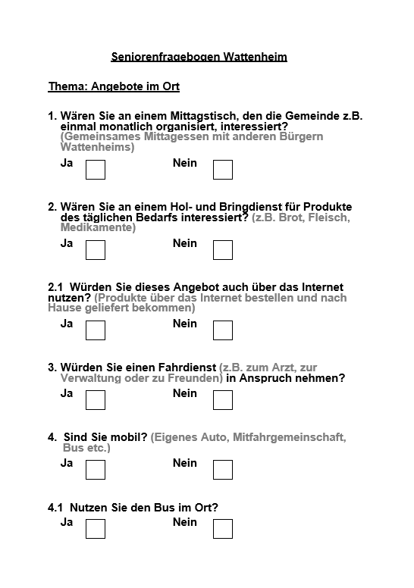
- Anhang

